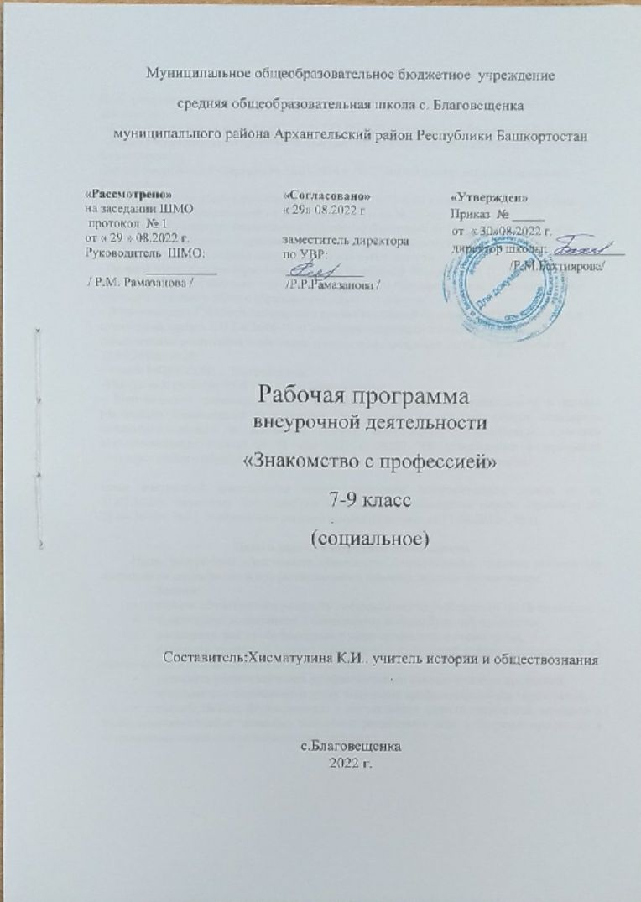

Пояснительная записка

План внеурочной деятельности разработан на основе федеральных и региональных документов:
- Федерального закона от 29.12.2012 г. № 273-ФЗ «Об образовании в Российской Федерации»;
- Закона Республики Башкортостан от 01.07.2013 г. № 696-з «Об образовании в Республике Башкортостан»;
-Закона Российской Федерации от 12.03.2014 г. № 29-ФЗ «О языках народов Российской Федерации»;
-Закона Республики Башкортостан от 28.03.2014 г. № 75-з «О языках народов Республики Башкортостан» c изменениями от 23 декабря 2020 года № 370-з;
- Приказа Министерства просвещения Российской Федерации от 31.05.2021 г. № 287 «Об утверждении и введении в действие федерального государственного образовательного стандарта основного общего образования» - для пятых классов;
- Приказа Министерства образования и науки Российской Федерации от 17.12.2010 г. № 1897 «Об утверждении и введении в действие федерального государственного образовательного стандарта основного общего образования» - для 6 - 9 классов;
- Постановления Главного санитарного врача Российской Федерации «Об утверждении санитарных правил СП 2.4.3648-20 «Санитарно-эпидемиологические требования к организациям воспитания и обучения, отдыха и оздоровления детей и молодежи» от 28.09.2020г. №28;
- Устава МОБУ СОШ с. Благовещенка;
- Программы развития МОБУ СОШ с. Благовещенка;
- Методических рекомендаций по организации внеурочной деятельности в рамках реализации обновлённых федеральных государственных образовательных стандартов начального общего и основного общего образования, утверждённых приказом Минпросвещения России от 31 мая 2021 г. №287 "Об утверждении федерального государственного образовательного стандарта основного общего образования".

План внеурочной деятельности принят решением педагогического совета от от 31.05.2022г. (протокол №7), одобрен Родительским комитетом школы (протокол от 22.04.2022г., №4), Ученическим советом школы (протокол от 21.04.2022г., №4).

Цели и задачи внеурочной деятельности
Цель внеурочной деятельности «Знакомство с профессией»: создание условий для осознанного социального и профессионального самоопределения обучающихся.
Задачи:
- помочь обучающимся раскрыть психологические особенности своей личности;
- подготовить воспитанниц к осознанному выбору будущей профессии;
- расширить знания обучающихся о мире профессий, о рынке труда;
- развивать умение определять соответствие требований выбранной профессии их склонностям, способностями и возможностям;
- развивать умения выделять профессионально важные качества профессий;
- пользоваться сведениями о путях получения профессионального образования;
- способствовать формированию у обучающихся качеств творческой, активной и легко адаптирующейся личности, способной реализовать себя в будущей профессии в современных социально-экономических условиях.

Формы организации внеурочной деятельности

Занятия проводятся в форме: беседы, урок-лекция; работа в малых группах; групповые дискуссии; ролевые игры; тренинги.

Описание места внеурочной деятельности в учебном плане
Данная программа предназначена для обучающихся 7-9 классов. Рассчитан на 1 час в неделю/34 часа в год каждом классе.

Планируемые результаты освоения учебного предмета
Личностные результаты освоения учебного предмета:
- соотносить свои индивидуальные особенности с требованиями конкретной профессии;
- составлять личный профессиональный план и уметь изменять его;
- использовать приёмы самосовершенствования в учебной и трудовой деятельности;
- анализировать информацию о профессиях по общим признакам профессиональной деятельности, а также о современных формах и методах хозяйствования в условиях рынка;
- пользоваться сведениями о путях получения профессионального образования.
Метапредметные результаты освоения учебного предмета:
- развить самостоятельность;
- оценить собственные возможности, способствовать овладению обучающимися умениями получать из разнообразных источников и критически осмысливать социальную информацию;
- систематизировать, анализировать полученные данные;
- освоить способы познавательной, коммуникативной, практической деятельности, необходимых для участия в жизни гражданского общества и правового государства.
Предметные результаты освоения учебного предмета:
- значение профессионального самоопределения, требования к составлению личного профессионального плана;
- правила выбора профессии;
- ориентация в цепочке «хочу»-«могу»-«надо», формула выбора профессии;
- понятие о профессиях и о профессиональной деятельности;
- определение требований, предъявляемых профессиями к человеку с учетом распределения профессий на типы и классы;
- понятие об интересах, мотивах и ценностях профессионального труда, а так же психофизиологических и психологических ресурсах личности в связи с выбором профессии: понятие о темпераменте, ведущих отношениях личности, эмоционально - волевой сфере, интеллектуальных способностях, стилях общения;
- выявление склонностей и развитие способностей как индивидуальных качеств личности; соотнесение интересов и способностей с миром профессий;
- выявление требований, предъявляемых профессиями к физической форме и состоянию здоровья человека;
- значение творческого потенциала человека, карьеры;
- о смысле и значении труда в жизни человека и общества;
- о современных формах и методах организации труда;
- о рынке труда.

Содержание программы

7 класс
Введение
Предмет и задачи курса. Роль профессионального самоопределения в жизни человека. Понятия профессии, специальности, специализации, квалификации.
Что я знаю о своих возможностях
Типы нервной системы. Типы темперамента. Роль нервной системы и темперамента в профессиональной деятельности. Роль эмоционально-волевых качеств личности.
Память. Виды памяти. Законы и механизмы запоминания, сохранения и забывания информации. Приемы развития памяти.
Внимание и деятельность человека. Произвольное и непроизвольное внимание. Профессии, предъявляющие повышенные требования к развитию внимания. Приемы развития внимания.
Мышление. Приемы развития.
Особенности интеллектуальной сферы. Типы интеллекта.
Интересы, склонности и способности в профессиональном выборе
Профессиональные интересы и склонности. Способности. Мотивы. Классификация мотивов.
Профессиональная пригодность
Раздел нацелен на анализ взаимосвязи здоровья и выбора профессии, а также на изучение понятий «профессионально важные качества» и «профессиональная пригодность». Раздел включает рассмотрение специфических профессионально важных качеств для разных типов профессий. Также рассматривается вопрос об ограничениях профессиональной пригодности при различных заболеваниях.
Мир профессий и его многообразие
Раздел посвящен изучению классификации профессий, изучению следующих терминов: «профессия», «должность», «профессиограмма». Раздел включает в себя ознакомление с требованиями к индивидуальным особенностям специалистов, с требованиями к профессиональной подготовке. Даёт информация о мире профессий, знакомство с профессиями своих родителей, трудовыми династиями.

8 класс
Введение.
Предмет и задачи курса. Важность выбора профессии в жизни человека. Понятие и построение личного профессионального плана. Основные теоретические сведения.
Внутренний мир человека и возможности его познания
Понятие личности. Уникальность личности каждого человека. Многообразие личностных
особенностей. Общее представление о памяти, внимании, мышлении. Условия их развития. Диагностические процедуры. Эмоции и чувства, их функции в профессиональной деятельности. Основные формы эмоциональных переживаний (стрессовые состояния, тревожность). Темперамент в профессиональном становлении личности. Общее представление о темпераменте. Психологическая характеристика основных типов темперамента, особенности их проявления в учебной и профессиональной деятельности. Самооценка. Методика самооценки индивидуальных особенностей.
Профессиональные интересы и склонности
Профессиональные интересы и склонности. Индивидуальные интересы. Способности. Диагностические процедуры.
Раздел нацелен на изучение интересов и склонностей обучающихся к различным профессиям с помощью практических заданий в форме психологических тестов, опросников, упражнений.
.
Мир профессий
Понятие профессиограммы. Общее понятие о профессии, специальности, должности. Разнообразие профессий. Развитие личности и профессиональное самоопределение. Характеристика профессий типа «человек – человек», «человек – техника», «человек –
знаковая система», «человек – природа», «человек – художественный образ». Профессионально важные качества (ПВК).
Раздел посвящен изучению классификации профессий с помощью теоретического материала в форме лекции, беседы, дискуссий, а также предполагает практические занятия с использованием психологических тестов, опросников, проблемных ситуаций.
Профессиональное самоопределение
Склонности, интересы и мотивы в профессиональном выборе («хочу»). Возможности личности в профессиональной деятельности («могу»). Потребности рынка труда в кадрах («надо»). Профпригодность. Выбор профессии на основе самооценки и анализа составляющих «хочу» – «могу» – «надо». Мотивационные факторы выбора профессии. Ошибки при выборе профессии. Построение личного профессионального плана. Активная роль личности при выборе профессии.
Раздел посвящен изучению собственных интересов обучающихся с помощью методики «карта интересов», а также представлению собственных способностей через упражнения, профориентационные игры.
9 класс
Введение
Предмет и задачи курса. Важность выбора профессии в жизни человека. Понятие и построение личного профессионального плана.
Раздел является вводным в учебный курс и предполагает использование теоретического материала в форме беседы, а также практических заданий в форме тестирования.
Познавательные процессы и способности личности
Память. Внимание. Ощущение. Восприятие. Мышление. Особенности интеллектуальной сферы. Профессиональные интересы и склонности. Индивидуальные интересы. Диагностические процедуры.
Раздел направлен на изучение внутриличностных особенностей обучающихся с помощью теоретического материала в форме лекции, беседы и практических работ в виде психологических тестов, упражнений, тренингов.
Психология личности
Типы нервной системы. Типы темперамента. Темперамент в профессиональном становлении личности. Характер. Самооценка. Методика самооценки индивидуальных особенностей. Общение. Деловое общение. Способность к коммуникации. Диагностика коммуникативных и организаторских способностей.
Данный раздел направлен на изучение внутриличностных особенностей обучающихся с помощью теоретического материала и практических работ в виде психологических тестов. Данный раздел включает изучение роли нервной системы и темперамента в профессиональной деятельности, а также роли эмоционально-волевых качеств личности, самооценки с помощью теоретического материала в форме лекции, беседы и практических работ в виде опросников, психологических тестов, упражнений.
Что я знаю о профессиях
Понятия профессии, специальности, должности. Классификация профессий. Формула профессии. Типы профессий. Диагностика типа профессии по методике академика Е.А. Климова. Матрица выбора профессии. Определение профессионального типа личности.
Данный раздел посвящен изучению следующих терминов: «профессия», «должность», «специальность» «профессиограмма». Раздел включает в себя ознакомление с требованиями к индивидуальным особенностям специалистов, с требованиями к профессиональной подготовке, медицинскими противопоказаниями и т.д. Также освящается вопрос о том, как составить профессиональный план по схеме Е.А. Климова, Раздел посвящен изучению классификации профессий, а также предполагает практические занятия с использованием психологических тестов, опросников, деловых игр.
Способности и профессиональная пригодность
Способности. Виды способностей: общие и специальные. Условия развития способностей.
Раздел посвящен изучению собственных интересов обучающихся с помощью методики «карта интересов», а также рассмотрению понятия «склонности». Раздел предполагает рассмотрение общих и специальных способностей, научение обучающихся разбираться в своих способностях с помощью опросника профессиональных предпочтений. Данный раздел предусматривает отдельное рассмотрение таких тем, как интеллектуальные способности, способности к офисным видам деятельности, предпринимательству и социальной работе.
По данному разделу предполагаются практические задания в форме психологических тестов, ролевых игр, бесед и дискуссий.
Профессиональное самоопределение
Самоопределение. Профессиональное самоопределение. Смысл и цель жизни человека. Выбор профессии на основе самооценки и анализа составляющих «хочу» - «могу» - «надо». Мотивационные факторы выбора профессии. Перечень типичных ошибки при выборе профессии. Рекомендации по выбору профессии. В разделе акцентируется внимание на видах профессионального образования в России, а также на учебных заведениях начально, среднего, высшего профессионального образования.
Изучение данного раздела предполагает использование теоретического материала в виде лекций, бесед, дискуссий. Практические занятия предполагают применение психологических тестов, опросников, упражнений, проблемных ситуаций, профориентационных игр.
Современный рынок труда
Раздел посвящен определению рынка труда, его особенностям и модели. Спрос и предложение на рынке труда.
Изучение данного раздела предполагает использование теоретического материала в виде лекций, бесед, дискуссий. Практическая работа предполагает написание резюме, заполнение анкеты.
Тематическое планирование
7 класс
Раздел | Кол-во часов
Введение | 3
Что я знаю о своих возможностях | 11
Интересы, склонности и способности в профессиональном выборе | 4
Профессиональная пригодность | 3
Мир профессий и его многообразие | 12
Итого | 33

Тематическое планирование
8 класс
Раздел | Кол-во часов
Введение | 2
Внутренний мир человека и возможности его познания | 14
Профессиональные интересы и склонности | 2
Мир профессий | 9
Профессиональное самоопределение | 7
Итого | 34

Тематическое планирование
9 класс
Раздел | Кол-во часов
Введение | 1
Познавательные процессы и способности личности | 5
Психология личности | 5
Что я знаю о профессиях | 6
Способности и профессиональная пригодность | 7
Профессиональное самоопределение | 6
Современный рынок труда | 4
Итого | 34

Календарно-тематическое планирование
7 класс
№  п/п | Тема урока | Дата
№  п/п | Тема урока | план. | факт.
Введение
1 | Жизненное и профессиональное самоопределение. Сочинение на тему «Кем я хочу быть» | 5.09
2 | Труд и профессия | 12.09
3 | Кем быть | 19.09
Что я знаю о своих возможностях
4 | Внутренний мир человека и система представлений о себе. | 26.09
5 | Свойства нервной системы и темперамент. | 3.10
6 | Темперамент и выбор профессии. | 10.10
7 | Память. Процессы памяти: запоминание, сохранение, воспроизведение. | 17.10
8 | Тренируем память. | 24.10
9 | Внимание. | 7.11
10 | Тренируем внимание. | 14.11
11 | Мышление. Определение типа мышления. | 21.11
12 | Ощущение и восприятие. Наблюдательность и профессиональный труд. | 28.11
13 | Эмоциональное состояние личности. | 5.12
14 | Эмоции и профессия | 12.12
Интересы, склонности и способности в профессиональном выборе
15 | Профессиональные интересы и склонности. | 19.12
16 | Способности, условия их проявления и развития. | 26.12
17 | Палитра ваших способностей | 16.01
18 | Мотивы, ценностные ориентации в самоопределении. | 23.01
Профессиональная пригодность
19 | Профессиональные и жизненные планы. Профессиональная пригодность. | 30.01
20 | Здоровье и выбор профессии | 6.02
21 | Координация движений и профессиональная пригодность | 13.02
Мир профессий и его многообразие
22 | Что такое профессиограмма? | 20.02
23 | Знакомство с четырехуровневой классификацией профессий Е.А. Климова. Типы профессий. | 27.02
24 | Кем быть? | 6.03
25 | «Секреты» выбора профессии («хочу», «могу», «надо») | 13.03
26 | Мир профессий | 20.03
27 | Первый шаг на пути к профессии. | 3.04
28 | Мотивы и основные условия выбора профессии. | 10.04
29 | Что требует профессия от меня? | 17.04
30 | Я и моя будущая профессия | 24.04
31-32 | Требования профессии к человеку | 15.05
33-34 | Урок-игра «Марафон профессий» | 22.05

Календарно-тематическое планирование
8 класс
№  п/п | Тема | Дата
№  п/п | Тема | план. | факт.
Введение
1 | Выбор профессии – дело серьезное. | 7.09
2 | Отрасли производства. Профессии, специальности. | 14.09
Внутренний мир человека и возможности его познания
3 | Личность и профессия | 21.09
4 | Восприятие, внимание, память и мышление. Их роль в профессиональной деятельности. (занятия для 8 кл) | 28.09
5 | Восприятие, внимание, память и мышление. Их роль в профессиональной деятельности. | 5.10
6 | Темперамент и профессия. Определение темперамента. | 12.10
7 | Характер и профессиональное становление личности. | 19.10
8 | Чувства и эмоции. Тест эмоций. Истоки негативных эмоций | 26.10
9 | Волевые качества личности. Выполнение упражнений по воспитанию воли. | 9.11
10 | Стресс и тревожность | 16.11
11 | Исследование самооценки | 23.11
12 | Самооценка и уровень притязаний. | 30.11
13 | Уровень внутренней свободы | 7.12
14 | Что я знаю о своих возможностях | 14.12
15 | Самореализация | 21.12
16 | Мой психологический портрет и мои возможности в профессиональной деятельности. | 28.12
Профессиональные интересы и склонности
17 | Интересы и склонности | 11.01
18 | Мои способности | 18.01
Мир профессий
19 | Профессиограмма профессий | 25.01
20 | Профессия, специальность, должность. | 1.02
21 | Профессиональные качества личности и их диагностика | 8.02
22 | Классификация профессий по Климову. Отвечаем на вопросник Климова. | 15.02
23 | Характеристика профессий типа «человек-человек» | 22.02
24 | Характеристика профессий типа «человек-техника» | 1.03
25 | Характеристика профессий типа «человек-знаковая система» | 15.03
26 | Характеристика профессий типа «человек-природа» | 22.03
27 | Характеристика профессий типа «человек-художественный образ» | 5.04
Профессиональное самоопределение
28 | Принятие решения о выборе профессии | 12.04
29 | Секреты выбора профессии «Хочу-могу-надо» | 19.04
30 | Профессиональные качества личности и их диагностика | 26.04
31 | Профпригодность | 3.05
32 | Мотивационные факторы выбора профессии | 10.05
33 | Ошибки при выборе профессии. Рекомендации по выбору профессии. | 17.05
34 | Итоговое занятие «Личный профессиональный план» | 24.05

Календарно-тематическое планирование
9 класс
№  п/п | Тема урока | Дата
№  п/п | Тема урока | план. | факт.
Введение
1 | Жизненное и профессиональное самоопределение – один из важнейших шагов в жизни человека | 1.09
Познавательные процессы и способности личности
2 | Особенности мышления. | 8.09
3 | Внимание и его проявление в профессиональном труде. | 15.09
4 | Память и ее проявление в профессиональном труде. | 22.09
5 | Склонности и интересы в выборе профессий | 29.09
6 | Что я знаю о своих возможностях. | 6.10
Психология личности
7 | Типы нервной системы. Темперамент. | 13.10
8 | Темперамент в профессиональной деятельности | 20.10
9 | Характер. Самооценка. | 27.10
10 | Эмоции и профессия. | 10.11
11 | Общение. Человек среди людей. Способность к коммуникации. Диагностика коммуникативных и организаторских способностей. | 17.11
Что я знаю о профессиях
12 | Классификация профессий. Признаки профессии. | 24.11
13 | Формула профессии. Профессия, специальность, должности. | 1.12
14 | Определение типа будущей профессии. | 8.12
15 | Интересы и склонности в выборе профессии. Матрица выбора профессий. | 15.12
16 | Определение профессионального типа личности. | 22.12
17 | Профессия и здоровье. | 29.12
Способности и профессиональная пригодность
18 | Способности общие и специальные. Способности к практическим видам деятельности. | 12.01
19 | Способности к интеллектуальным видам деятельности. | 19.01
20 | Способности к профессиям социального типа. | 26.01
21 | Способности к офисным видам деятельности. | 2.02
22 | Способность к предпринимательской деятельности. | 9.02
23 | Эстетические способности. | 16.02
24 | Способности и профессиональная пригодность. | 2.03
Профессиональное самоопределение
25 | Внутренний мир человека и профессиональное самоопределение. | 9.03
26 | Профессиональная проба в самоопределении. | 16.03
27 | Ты и твоя будущая профессия | 23.03
28 | Ошибки при выборе профессии и затруднения при выборе профессии | 6.04
29 | Стратегия выбора профессии. | 13.04
30 | Пути получений профессии. | 20.04
Современный рынок труда
31 | Современный рынок труда. | 27.04
32 | Навыки самопрезентации. | 4.05
33 | Резюме: структура и содержание. | 11.05
34 | Итоговое занятие «Трудом славен человек!» | 18.05-25.05

Используемые источники:
- https://dopobr73.ru/program/9620-vybor-professii
- https://nsportal.ru/shkola/raznoe/library/2018/10/22/rabochaya-programma-po-proforientatsii-dlya-obuchayushchihsya-9-yh

